# 概要设计说明书

目录

概要设计说明书 1

1. 概述 1

2. 需求分析 2

2.1领域模型 2

2.1.1概念类图 2

2.1.2活动图 3

2.2用例模型 4

2.2.1用例图 4

2.2.2用例说明 4

“查看信息”用例说明 4

“虚拟决斗”用例说明 4

“登录”用例说明 5

“注册”用例说明 6

3. 动态结构设计 6

4. 静态结构设计 6

# 概述

我们开发的系统是一款网络游戏对战平台

实现的功能如下

* 每个用户需要注册一个账号，用户名全局唯一，不能有任何两个用户名相同，要考虑注册失败的场景时的反馈
* 实现注册、登录、登出功能，均采用C/S模式，客户端和服务端用socket进行通信，服务端保存所有用户的信息（文件存储或数据库均可，数据库有额外加分）每个用户拥有：用户名、拥有的精灵，两个属性。 用户注册成功时，系统自动随机分发三个1级精灵给用户
* 用户可以查看所有成功注册用户拥有的精灵，也可以查看所有当前在线的用户
* 已经登录的在线用户可以和服务器进行虚拟决斗，决斗分两种：升级赛和决斗赛，两种比赛都能增长宠物经验值。服务器上有一个虚拟精灵的列表，用户可以挑选其中任意一个进行比赛（升级赛或者决斗赛）。另外决斗赛中用户胜出可以直接获得该战胜的的精灵，失败则系统从用户的精灵中随机选三个（不够三个精灵的情况就选择他所有的精灵），然后由用户选一个送出。
  + 升级赛 只是用户用来增加精灵经验值，规则开发者自定；
  + 累积多少经验值升一级，规则开发者自定；
  + 决斗赛的上述规则同升级赛，只是额外还可以赢得宠物一个。
* 用户如果没有精灵（比如总是失败，已经全部送出去），则系统会随机放给给他一个初级精灵。
* 自动模拟每场比赛的每次出招。另外，为了增加不确定性，可以加入概率闪避攻击和暴击伤害机制
  + 比赛的过程和结果由系统根据上述规则自动模拟完成，要求结果具有一定的随机性。
* 可以查看某个用户的胜率
* 为宠物个数徽章（金银铜）和高级宠物徽章（金银铜），分别根据拥有的宠物个数的多少和拥有高级宠物（15级）个数的多少颁发

# 需求分析

## 2.1领域模型

### 2.1.1概念类图

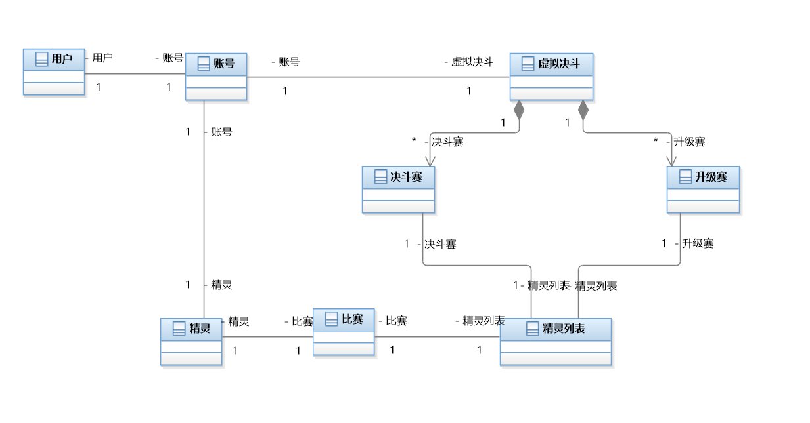

### 2.1.2活动图

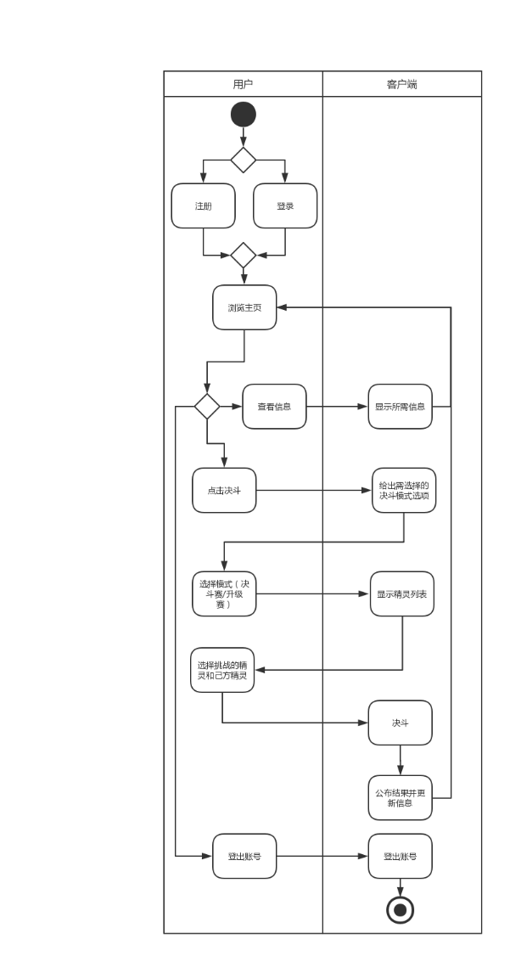

## 2.2用例模型

### 2.2.1用例图

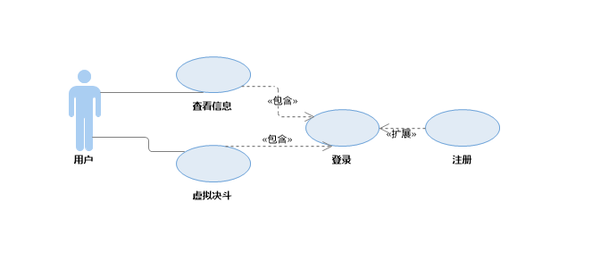

### 2.2.2用例说明

#### “查看信息”用例说明

|  |  |  |
| --- | --- | --- |
| 用例编号 | 1 | |
| 用例名称 | 查看信息 | |
| 范围 | 网络对战平台 | |
| 级别 | 用户目标级别 | |
| 参与者 | 用户 | |
| 项目相关及其兴趣 | 用户：查看精灵，徽章，胜率以及在线玩家等用户感兴趣的信息 | |
| 前置条件 | 登录系统 | |
| 后置条件 | 生成所查看信息 | |
| 成功场景 | 步骤 | 活动 |
| 1 | 包含用例：登录 |
| 2 | 用户执行查询操作 |
| 3 | 返回查询结果，用例结束 |
| 特殊需求 | 用户执行查询信息操作后立即得到反馈：所需信息或者提示“连接中断” | |
| 发生频率 | 用户每次执行查询时 | |

#### “虚拟决斗”用例说明

|  |  |  |
| --- | --- | --- |
| 用例编号 | 2 | |
| 用例名称 | 虚拟决斗 | |
| 范围 | 网络对战平台 | |
| 级别 | 用户目标级别 | |
| 参与者 | 用户 | |
| 项目相关及其兴趣 | 用户：虚拟决斗，用于精灵升级或者捕获新精灵 | |
| 前置条件 | 登录系统 | |
| 后置条件 | 精灵获得经验值或者获得一个精灵或者失去一个精灵 | |
| 成功场景 | 步骤 | 活动 |
| 1 | 包含用例：登录 |
| 2 | 用户执行决斗操作 |
| 3 | 选择决斗模式 |
| 4 | 选择决斗精灵 |
| 5 | 开始决斗 |
| 6 | 决斗结束，返回决斗结果，用例结束 |
| 扩展 | 步骤 | 活动 |
| 6a | 升级赛则获得经验 |
| 6b | 决斗赛获胜则获取击败精灵 |
| 6c | 决斗赛失败则丢失一个精灵 |
| 特殊需求 | 用户执行决斗操作后立即得到反馈：进入选择决斗模式或者提示“连接中断” | |
| 发生频率 | 用户每次执行决斗时 | |

#### “登录”用例说明

|  |  |  |
| --- | --- | --- |
| 用例编号 | 3 | |
| 用例名称 | 登录 | |
| 范围 | 网络对战平台 | |
| 级别 | 用户目标级别 | |
| 参与者 | 用户 | |
| 项目相关及其兴趣 | 用户：登录账号进入游戏 | |
| 前置条件 | 网络状况良好 | |
| 后置条件 | 登录成功 | |
| 成功场景 | 步骤 | 活动 |
| 1 | 输入账号密码 |
| 2 | 等待系统验证通过 |
| 3 | 成功登录，用例结束 |
| 扩展 | 步骤 | 活动 |
| 2a | 账号不存在时提示用户 |
| 2b | 密码错误时提示用户 |
| 特殊需求 | 用户执行登录操作后立即得到提示信息或者进入游戏界面 | |
| 发生频率 | 用户每次登录时 | |

#### “注册”用例说明

|  |  |  |
| --- | --- | --- |
| 用例编号 | 4 | |
| 用例名称 | 注册 | |
| 范围 | 网络对战平台 | |
| 级别 | 用户目标级别 | |
| 参与者 | 用户 | |
| 项目相关及其兴趣 | 用户：注册新的游戏账号 | |
| 前置条件 | 网络状况良好 | |
| 后置条件 | 注册成功 | |
| 成功场景 | 步骤 | 活动 |
| 1 | 输入账号密码 |
| 2 | 等待系统验证通过 |
| 3 | 成功注册，用例结束 |
| 扩展 | 步骤 | 活动 |
| 2a | 账号存在时提示用户已存在该用户名 |
| 特殊需求 | 用户执行注册操作后立即得到提示信息 | |
| 发生频率 | 用户每次注册时 | |

### 2.2.3系统顺序图和操作契约

#### 登录

系统顺序图：

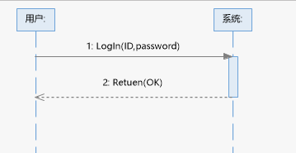

操作契约：

|  |  |
| --- | --- |
| 系统事件： | LogIn(ID,password) |
| 交叉引用： | 登录 |
| 前置条件： | 服务器和客户端Socket连接成功 |
| 后置条件： | 1. 用户和账号建立关联 2. 账号和精灵建立关联 3. 载入用户及其精灵信息 |

#### 注册

系统顺序图：

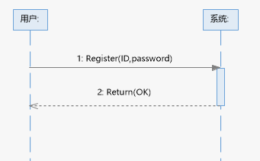

操作契约：

|  |  |
| --- | --- |
| 系统事件： | Register(ID,password) |
| 交叉引用： | 注册 |
| 前置条件： | 服务器和客户端Socket连接成功 |
| 后置条件： | 1. 一个新的用户被创建 2. 用户和账号建立关联 3. 账号和精灵建立关联 4. 用户及其精灵信息属性初始化 |

#### 查看信息

系统顺序图：

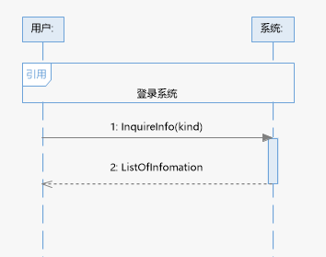

操作契约：

|  |  |
| --- | --- |
| 系统事件： | InquireInfo(kind) |
| 交叉引用： | 查看信息 |
| 前置条件： | 用户登录成功 |
| 后置条件： | 1. 用户和精灵类关联 |

#### 虚拟决斗

系统顺序图：

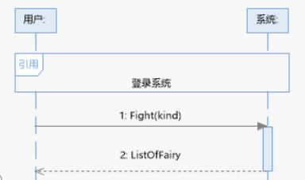

操作契约：

1. Fight(kind)

|  |  |
| --- | --- |
| 系统事件： | Fight(kind) |
| 交叉引用： | 虚拟决斗 |
| 前置条件： | 用户登录成功 |
| 后置条件： | 1. 用户和决斗建立关联 2. 决斗和决斗赛或升级赛建立关联 |

# 动态结构设计

## 3.1查看在线用户、用户拥有精灵、胜率、徽章



## 3.2虚拟决斗



# 静态结构设计

